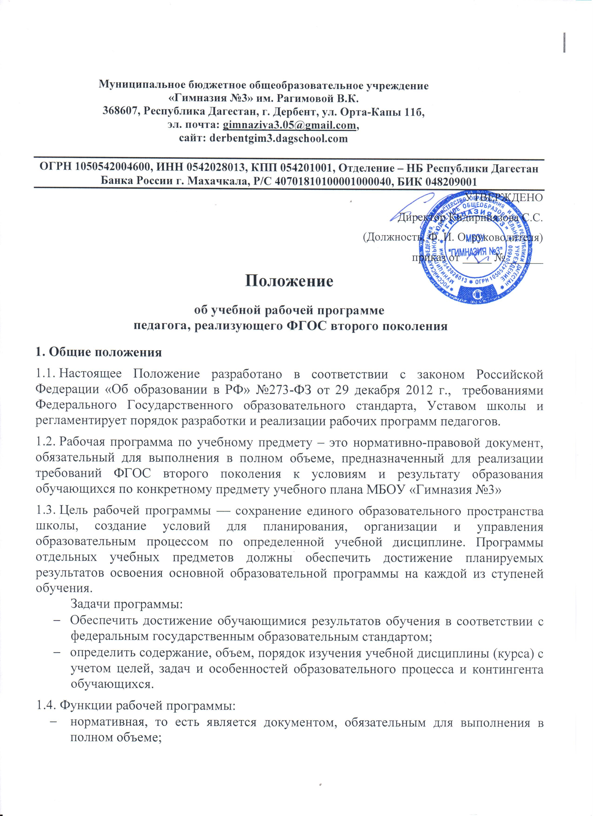

- процессуальная, то есть определяет логическую последовательность усвоения элементов содержания, организационные формы и методы, средства и условия обучения;
- оценочная, то есть выявляет уровни усвоения элементов содержания, объекты контроля и критерии оценки уровня обученности обучающихся.
1.5. К рабочим программам, которые в совокупности определяют содержание деятельности МБОУ «Гимназия №3» в рамках реализации основной образовательной программы, относятся:
- программы по учебным предметам;
- программы элективных курсов, курсов по выбору;
- программы факультативных занятий;
- программы курсов внеурочной деятельности
2. Разработка рабочей программы
2.1. Разработка и утверждение рабочих программ по обязательным учебным предметам, элективным и факультативным курсам, программам по организации внеурочной деятельности относится к компетенции образовательного учреждения и реализуется им самостоятельно.
2.2. Рабочая программа разрабатывается учителем или группой педагогов на уровень обучения или на отдельный класс.
2.3. При составлении, согласовании и утверждении рабочей программы должно быть обеспечено ее соответствие следующим документам:
  - федеральному государственному образовательному стандарту;
  - требованиям к результатам освоения основной образовательной программы;
  - примерной программе дисциплины, утвержденной Министерством образования и науки РФ (или авторской программе, прошедшей экспертизу и апробацию);
  - федеральному перечню учебников.
2.4. Рабочая программа учебного предмета может быть единой для всех работающих в школе учителей или индивидуальной.
2.5. Рабочая программа учебного курса, предмета является основой для создания учителем календарно-тематического планирования учебного курса на каждый учебный год.
2.6. В течение учебного года допускается корректировка рабочей программы, что может быть отражено как в самой рабочей программе, так и в дополнительной пояснительной записке с указанием причин корректировки.
3. Структура, оформление и требования к оформлению рабочей программы
3.1. Текст рабочей программы набирается в редакторе Word шрифтом Times New Roman, кегль 12-14, межстрочный интервал одинарный на листах формата А4. Титульный лист считается первым, но не нумеруется, также как и листы приложения. Календарно-тематическое планирование представляется в виде таблицы. Список литературы строится в алфавитном порядке и должен соответствовать требованиям к библиографическому описанию.
3.2. Учитель составляет рабочую программу на основе имеющихся примерных (типовых) учебных программ, авторских учебных программ. При этом рабочая программа может отличаться от вышеназванных программ не более чем на 20%.
3.3. Рабочая программа по интегрированному курсу разрабатывают с учетом наибольшего взаимопроникновения тем учебных предметов, входящих в данный интегрированный курс.
3.4. Рабочие программы по элективным, факультативным и дополнительным образовательным курсам при отсутствии авторской программы разрабатываются на основе учебной литературы.
3.5. Структура рабочей программы
- Титульный лист.
- Пояснительная записка.
- Описание места учебного предмета, курса в учебном плане.
- Описание ценностных ориентиров содержания учебного предмета.
- Личностные, метапредметные и предметные результаты освоения конкретного учебного предмета, курса.
- Содержание учебного предмета, курса.
- Календарно-тематическое планирование.
- Описание материально-технического обеспечения образовательного процесса.
- Приложения к рабочей программе.
3.6. Структурные элементы рабочей программы:
Элементы  рабочей  программы | Содержание элементов рабочей программы
Титульный лист | - полное наименование образовательного учреждения;  - гриф утверждения программы: согласование с руководителем ШМО, заместителем директора по УВР, утверждение директором школы с указанием даты;  - название учебного курса, для изучения которого написана программа;  - указание параллели, класса, где реализуется программа;  - фамилию, имя и отчество разработчика программы (одного или нескольких), квалификационная категория;  - название населенного пункта;  - год разработки программы (Приложение 1).
Пояснительная  записка | - сведения о примерной и/или авторской учебной программе, на основе которой разработана рабочая программа, с указанием автора, года издания;  - цели и задачи изучения данного учебного курса;  - особенности классов (общеобразовательный, профильный, специальный коррекционный и др.);  - сроки реализации программы;  - отличительные особенности рабочей программы по сравнению с примерной программой, обоснование изменений и структурной перестановки порядка изучения тем, расширения содержания учебного материала и т.д.;  - предполагаемые результаты;  - кратко излагается система оценки достижений учащихся;  - используемый учебно-методический комплект по предмету.
Описание места учебного предмета, курса в учебном плане | К какой образовательной области относится, в течение какого времени изучается, за счет каких часов реализуется, недельное и годовое кол-во часов
Описание ценностных ориентиров содержания учебного предмета | Содержат ценностные ориентиры конкретного учебного предмета, взятые из примерной программы и соотнесенные с содержанием конкретного учебного предмета.
Личностные, метапредметные и предметные результаты освоения конкретного учебного предмета, курса | Требования к уровню подготовки обучающихся по данной программе. Личностные, метапредметные и предметные результаты освоения конкретного учебного предмета, курса в соответствии с требованиями ФГОС и авторской программы конкретизируются для каждого класса; могут быть дифференцированы по уровням.  Требования задаются в деятельностной форме (что в результате изучения учебного предмета учащиеся должны знать, уметь, использовать в практической деятельности и повседневной жизни).
Содержание тем учебного курса | - перечень и название разделов и тем курса;  - необходимое количество часов для изучения раздела, темы;  - содержание учебной темы:  - основные изучаемые вопросы;  - практические и лабораторные работы, творческие и практические задания, экскурсии и другие формы занятий, используемые при обучении;  - требования к знаниям и умениям обучающихся к концу изучения раздела;  - формы и вопросы контроля;  - возможные виды самостоятельной работы учащихся;  - формируемые универсальные учебные действия.
Календарно-тематическое планирование | - количество часов на изучение каждого раздела и каждой темы;  - темы отдельных уроков и учебные материалы к ним;  - указание на виды деятельности обучающихся;  - конкретизируются формы и методы контроля.
Описание материально-технического обеспечения образовательного процесса | Средства обучения: учебно-лабораторное оборудование и приборы, технические и электронные средства обучения и контроля знаний обучающихся, учебная и справочная литература, цифровые образовательные ресурсы, демонстрационный и раздаточный дидактический материал. Список рекомендуемой учебно-методической литературы должен содержать используемый учителем учебно-методический комплекс (УМК) с обязательным указанием учебника и учебных пособий для учащихся и содержать полные выходные данные литературы.
Приложения к программе | - основные понятия курса;  - контрольно-измерительные материалы  - темы проектов;  - темы творческих работ.
3.7. Календарно-тематическое планирование представляется в виде таблицы на весь срок обучения (Приложение 2).
3.8. Краткая аннотация к рабочей программе педагога представляется в электронном виде как таблица.
4. Рассмотрение и утверждение рабочей программы
4.1. Рабочая программа проходит экспертизу на уровне методического объединения учителей-предметников на предмет соответствия данному Положению, требованиям ФГОС, учебному плану, целям и задачам школы. Рецензент (руководитель методического объединения) после анализа рабочей программы утверждает её или выносит рекомендации о необходимости её доработки с указанием конкретного срока. При этом на титульном листе рабочей программы ставится соответствующий гриф о согласовании с руководителем ШМО (с указанием № протокола ШМО, даты).
4.2. Заместитель директора по УВР проводит анализ экспертизы. При соответствии рабочей программы она утверждается директором школы. После утверждения директором школы рабочая программа становится нормативным документом школы. Приказом директора утверждается общий перечень рабочих программ. При этом на титульном листе рабочей программы ставятся соответствующие грифы о согласовании с заместителем директора по УВР с указанием даты и утверждении программы директором школы ( с указанием № приказа и даты).
4.3. Рабочая программа на следующий учебный год должна быть представлена с рецензией руководителя МО (или его представителя) на согласование заместителю директора по УВР до 20 августа и утверждена директором школы до 01 сентября.
4.4. Рабочая программа хранится в 2-х экземплярах: у педагогического работника, ведущего образовательную деятельность по данной программе и у заместителя директора по УВР.
4.5. Рабочие программы, являющиеся авторскими, проходят процедуру внешнего рецензирования.
4.6. Все изменения, дополнения, вносимые педагогом в рабочую программу учебного предмета (курса) в течение учебного года, должны быть согласованы с администрацией образовательного учреждения.

Данное Положение вступает в силу со дня его утверждения. Срок действия не ограничен (или до момента введения нового Положения).
Приложение 1.

Образец оформления титульного листа

Муниципальное общеобразовательное учреждение
«Гимназия №3»
Городского округа «город Дербент»

«Согласовано»  Руководитель ШМО  ____________/Ф.И.О.  Протокол №_____  от «___»_________20___г. | «Согласовано»  Заместитель директора по УВР  МБОУ «Гимназия №3»  ____________/Мирзаева Н.Н.  «___»_________20___г | «Утверждаю»  Директор МБОУ «Гимназия №3»  ____________/Кидирниязова С.С.  Приказ №____  от«___»_________20___г

Рабочая программа
учебного предмета
_______________________________________

_________ класс (ы)

Разработана (ФИО)____________
учителем (предмет)_______________
__квалификационной категории

20____-20_____
учебный год

Приложение 2.

Раздел I
Планируемые результаты
Рабочая программа по ______ для ___ класса составлена на основе Федерального компонента государственного стандарта __________ образования, программы __________ образования с учётом требований стандартов второго поколения ФГОС.
К концу _______ класса учащиеся, освоившие учебный материал данной программы, должны овладеть следующими знаниями и умениями:

- знать

1. __________
2__________
3._______ и т.д.

- уметь :

1. __________
2__________
3._______ и т.д.

- иметь представление

1. __________
2__________
3._______ и т.д.

- уметь объяснить

1. __________
2__________
3._______ и т.д.

Раздел II.
Содержание учебного предмета. Краткие аннотации содержания каждой темы

Тема 1. ______________________

Краткая аннотация  (назывными предложениями) | Результаты предметные: …….  Результаты метапредметные…….  Результаты личностные…… | (формы учебной деятельности – перечисление способов организации деятельности детей в рамках изучения темы (проектные, групповые, игровые и др.) (по приказу №1576 от 31 декабря 2015 г. обязательно только для рабочих программ курсов внеурочной деятельности)
Контроль знаний по теме | ( формы, виды контроля - перечисление)
Тема 2. _____________________

Краткая аннотация  (назывными предложениями) | Результаты предметные: …….  Результаты метапредметные…….  Результаты личностные……
Контроль знаний по теме | ( формы, виды контроля- перечисление)
Тема 3. ____________________

Итоговый контроль знаний (при необходимости)

Раздел III
Тематическое планирование (поурочное ФГОС не требует!!!)
№ темы | Тема | кол-во часов** | сроки  с___ по ___ | Диагностика итоговая*– (ДАТА)

* дата диагностики по теме обязательно – чтобы по разным предметами в один день не было нескольких контрольных
** в рабочих программах курсов внеурочной деятельности можно не указывать (по Приказу№1576 от 31 декабря 2015 г.

